

**Санкт-Петербургский национальный исследовательский университет информационных технологий, механики и оптики**

МФКТиУ, направление СППО

**По дисциплине: История**

**ЭССЕ**

**Тема**: ‘’ Музей Эрмитаж ’’

Преподаватель: **Копанев А. А**.

Выполнила: **Нгуен Тхи Ми Ту**

Группа: **P3112**

Санкт–Петербург

2020 год.

Contents

1. Введение: 3

2. Эрмитаж. Начало: 3

3. Историческая справка: 4

4. Эрмитаж Государственный: 4

5. Легенды и мифы эрмитажа: 5

6. Некоторые настоящие картины в музее: 6

7. Литература: 8

1. Введение:

Главный музей страны возник как частное собрание Екатерины II, открыт для публики в 1852. Сейчас Государственный Эрмитаж обладает коллекцией, насчитывающей около 3 млн произведений искусства и памятников мировой культуры.

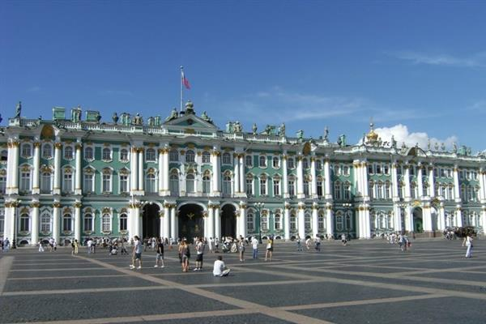

Рисунок 1 Эрмитаж - крупнейший музей России и один из крупнейших музеев мира.

1. Эрмитаж. Начало:

В 1764 г. Екатерина II приобрела коллекцию, собранную берлинским купцом И.Э. Гоцковским для прусского короля Фридриха II. Иоганн Эрнст Гоцковский - крупная фигура в торговом мире, основатель шелковой фабрики и Берлинского фарфорового завода, был одним из комиссионеров прусского короля по приобретению произведений искусства. Фридрих II, обладавший к этому времени прекрасной коллекцией современной французской живописи, поручил Гоцковскому покупать для него полотна старых мастеров. Негоциант ревностно взялся за порученное ему дело и быстро составил большое собрание картин.

Однако Семилетняя война, принесшая Пруссии поражение, вынудила монарха отказаться от покупки. Это поставило И.Э. Гоцковского, имевшего финансовые обязательства перед русским государством, в трудное положение. И тогда предприимчивый купец предложил России - победительнице в войне - приобрести картины в счет его долга. Екатерина II оценила возможность нанести удар самолюбию Фридриха II и представить в выгодном свете состояние русской казны, потери которой в войне были не менее прусских. Собрание отличалось неоднородным художественным уровнем, так как И.Э. Гоцковский не обладал серьезными познаниями в искусстве. Оно насчитывало 225 картин, преимущественно кисти фламандских и голландских мастеров, наряду с несколькими произведениями итальянских художников XVII в. Среди лучших в коллекции - «Портрет молодого человека с перчаткой в руке» Франса Хальса и «Гуляки» Яна Стена.

1. Историческая справка:

* 754-1762 гг. - строительство Зимнего дворца.
* 1764 г. - покупка Екатериной II коллекции И. Э. Гоцковского.
* 1764-1775 гг. - строительство Малого Эрмитажа.
* 1771-1787 гг.- строительство Большого Эрмитажа.
* 1783-1787 гг. - строительство Эрмитажного театра.
* 1820-1827 гг. - строительство Главного штаба.
* 1826 г. - создание «Галереи 1812 года» в Зимнем дворце.
* 1842-1851 гг. - строительство Нового Эрмитажа.
* 7 февраля 1852 г. - открытие Императорского музея Эрмитаж, первого публичного музея России.
* 1914 г. - организация в Зимнем дворце военного госпиталя.
* 1917 г. - штурм Зимнего дворца большевиками, объявлением Эрмитажа государственным музеем.
* 1920-1930 гг. - передача в Эрмитаж национализированных частных коллекций.
* 1941 г. - эвакуация экспонатов Эрмитажа на Урал.
* 1942 г. - организация бомбоубежищ в подвалах Эрмитажа.
* 1945 г. - возвращение в Эрмитаж эвакуированных коллекций и его открытие для посетителей.
* 1948 г. - приобретение Эрмитажем коллекции живописи конца 19-начала 20 века.
* 1981 г. - открытие филиала Государственного Эрмитажа в Меншиковском дворце.

1. Эрмитаж Государственный:

- художественный и культурно-исторический музей, один из крупнейших музеев мира. Занимает пять связанных друг с другом зданий на Дворцовой набережной: Зимний дворец (1754-62, архитектор В. В. Растрелли), Малый Эрмитаж (1764-67, архитектор Ж. Б. М. Валлен-Деламот), Старый Эрмитаж (1771-87, архитектор Ю. М. Фельтен), Новый Эрмитаж (1839-52, архитектор Л. фон Кленце), Эрмитажный театр (1783-87, архитектор Дж. Кваренги). В начале 1980-х гг. после реставрации Эрмитаж был передан большой дворец Меншикова на Васильевском острове (XVIII в.). Датой основания Эрмитажа считается 1764, когда Екатериной II была куплена в Берлине коллекция картин преимущественно голландской и фламандской школ. Значительное число произведений размещалось в апартаментах Зимнего дворца, называвшихся «Эрмитаж» (от франц. ermitage - место уединения; позднее это название перешло на картинную галерею). Для дворца производились закупки за границей крупных частных коллекций картин: Брюля (1769), Кроза (1772), Уолпола (1779) и др. Каталог картин Зимнего дворца уже в 1774 насчитывал 2080 произведений. Наряду с картинами в собрание поступали коллекции гравюр и рисунков, античных древностей, произведения западноевропейского декоративно- прикладного искусства, глиптики, монеты и медали, а также книги (библиотека Вольтера). В XIX в. в Эрмитаж стали поступать и материалы археологических раскопок, а также случайные находки, составившие, в частности, основу знаменитой скифской коллекции. Эрмитаж играл важную роль в развитии русской культуры. В первой половине XIX в. для него было построено специальное музейное здание (Новый Эрмитаж). Посещение Эрмитаж было ограниченным, экскурсии до конца XIX в. в музее не допускались. За расширение доступа в Эрмитаж боролась прогрессивная русская интеллигенция. В 1917 значительная часть коллекции Эрмитажа была эвакуирована в Москву (возвращена в Петроград в 1920). После Октябрьской революции 1917 коллекция Эрмитажа значительно увеличились за счёт национализированных собраний Строгановых, Юсуповых, Шуваловых и др. Музею постепенно были переданы все помещения Зимнего дворца. Была перестроена вся деятельность Эрмитажа, организованы новые отделы. В годы Великой Отечественной войны 1941-45 значительная часть коллекции Эрмитажа была эвакуирована, но в Эрмитаже и в дни блокады продолжалась музейная работа. Ныне Эрмитаж состоит из восьми отделов: первобытной культуры, античного мира, культуры народов Востока, истории русской культуры (включает дворцовые интерьеры и «Галерею 1812 года» - портреты героев Отечественной войны 1812, а также бывший дворец Меншикова), нумизматики, западноевропейского искусства (живопись Леонардо да Винчи, Рафаэля, Тициана, Джорджоне, Д. Веласкеса, Б. Э. Мурильо, П. П. Рубенса, А. Ван Дейка, Ф. Халса, Рембрандта, Я. Рёйсдала, X. Хольбейна Младшего, Л. Кранаха Старшего, Дж. Рейнолдса, Т. Гейнсборо, братьев Ленен, Н. Пуссена, А. Ватто, Ж. О. Д. Энгра, Э. Делакруа, К. Моне, О. Ренуара, П. Сезанна, П. Пикассо. А. Матисса, Р. Гуттузо и др., скульптура Микеланджело, Ж. А. Гудона, О. Родена и др.; графическая коллекция, произведения декоративно- прикладного искусства).

1. Легенды и мифы эрмитажа:

Существует множество легенд, связанных с самым известным музеем России. Часть этих легенд касается потайных подземных ходов, которые якобы соединяют здания Эрмитажа с другими зданиями Петербурга. Среди зданий, с которыми Эрмитаж может быть связан подземными ходами, чаще других упоминается Главный штаб, Капелла и особняк М. Кшесинской, в котором сегодня находится Музей политической истории России. Еще больше историй рассказывают о всевозможных потайных дверях и коридорах внутри зданий Эрмитажа и о маленьких тайниках-сейфах в стенах.

Не забыты и призраки живших в Зимнем дворце императоров и их приближенных: если верить некоторым сотрудникам музея, они время от времени, чаще всего вечером, когда в залах уже нет посетителей, якобы попадаются им на глаза, а по ночам иногда задевают включенную сигнализацию.

Рассказывают различные легендарные истории и об экспонатах Эрмитажа. Множество слухов, например, ходило о деревянной фигуре Петра I - так называемой «Восковой персоне», сделанной европейскими и российскими мастерами после смерти императора. Многие видевшие ее люди рассказывали, что деревянный Петр у них на глазах вставал, кланялся, а потом указывал пальцем на дверь, выпроваживая незваного гостя вон. В 20 веке реставраторы, разбиравшие фигуру на части, обнаружили, что в ней действительно есть шарниры, благодаря которым ее можно было ставить или сажать в кресло. Однако никакого механизма, позволявшего фигуре самостоятельно двигаться, в «Восковой персоне» нет. Тем не менее, миф о том, что когда-то деревянный царь мог вставать, а, возможно, делает это и теперь, продолжает существовать: есть даже люди, утверждающие, что работники Эрмитажа «по старой дружбе» давали им посмотреть, как это происходит.

Другая история связана со скандально-известной картиной К. Малевича «Черный квадрат». С тех пор как Эрмитаж приобрел эту картину, посетители не устают рассказывать об исходящей от нее «темной» или «негативной» энергии. Кому-то перед картиной становится плохо, кто-то, наоборот, приходит от нее в сильное возбуждение. Самих сотрудников музея «Черный квадрат» нисколько не беспокоит, а среди членов студенческого и школьного клубов особым шиком считается подойти к картине и, глядя в нее, как в зеркало, поправить прическу.

1. Некоторые настоящие картины в музее:

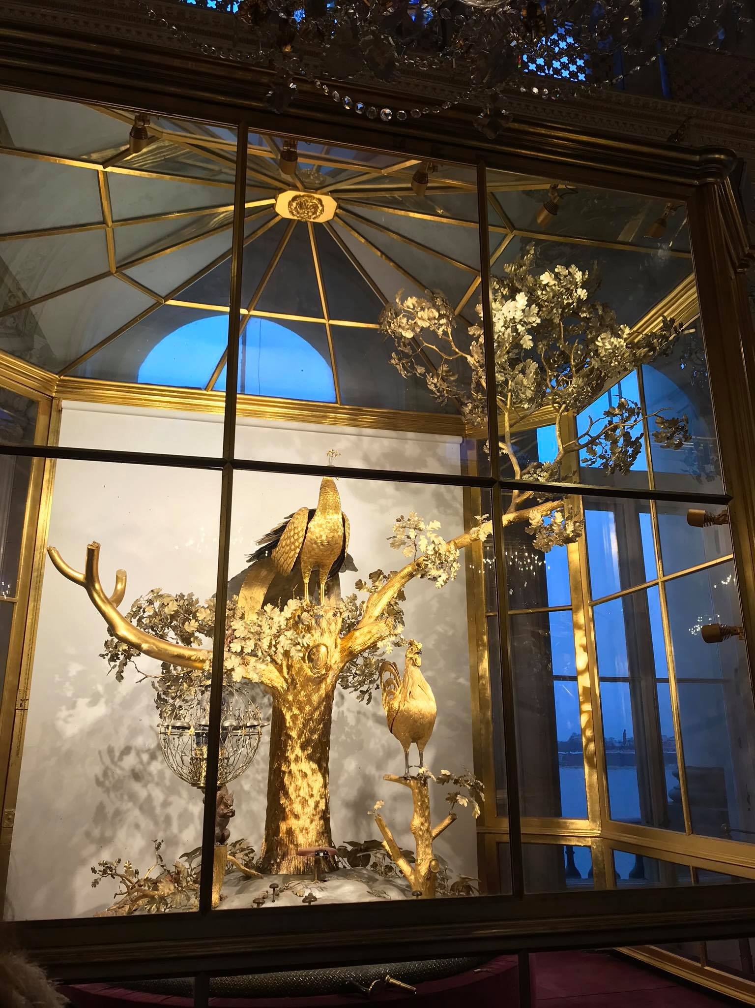

Рисунок 2 Часы «Павлин» в Эрмитаже

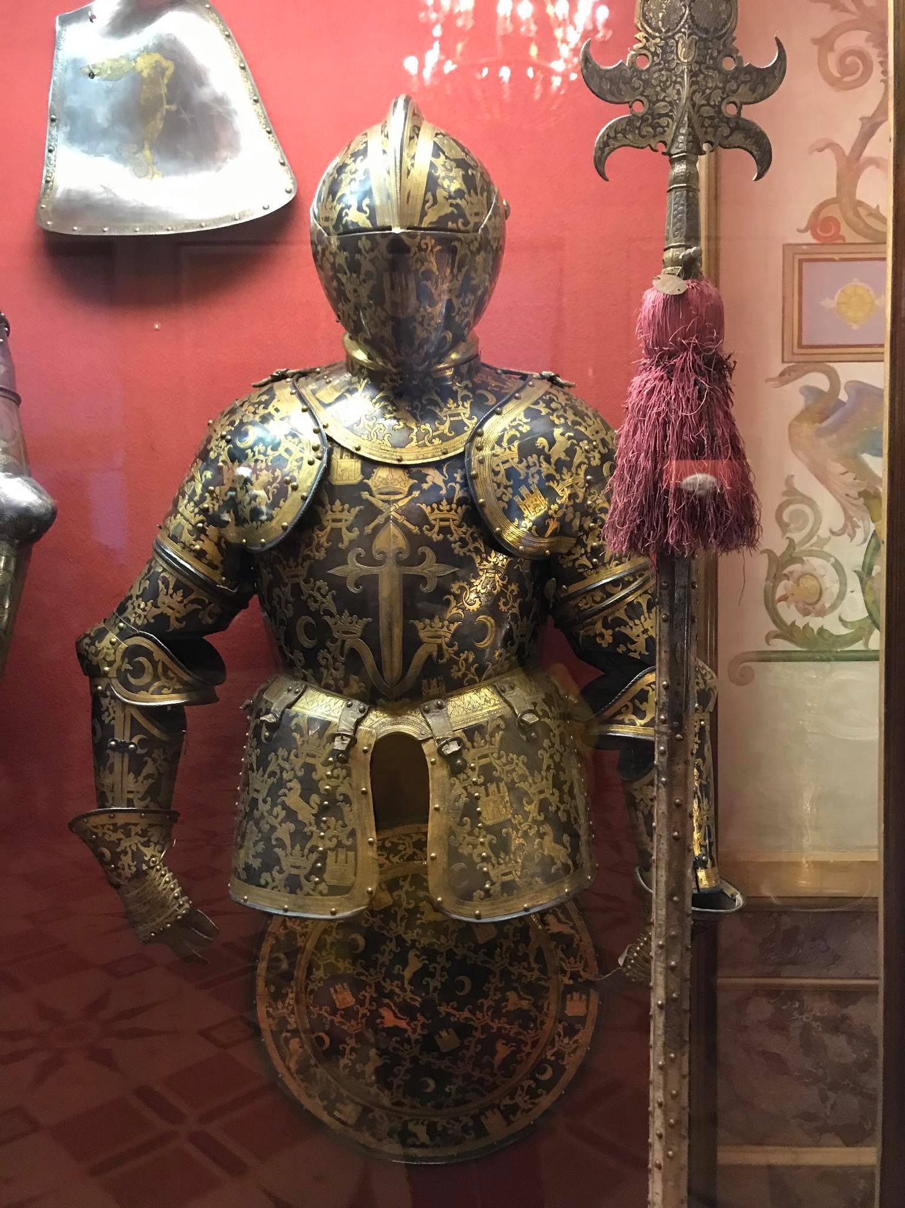

Рисунок 3 Копье в в Эрмитаже

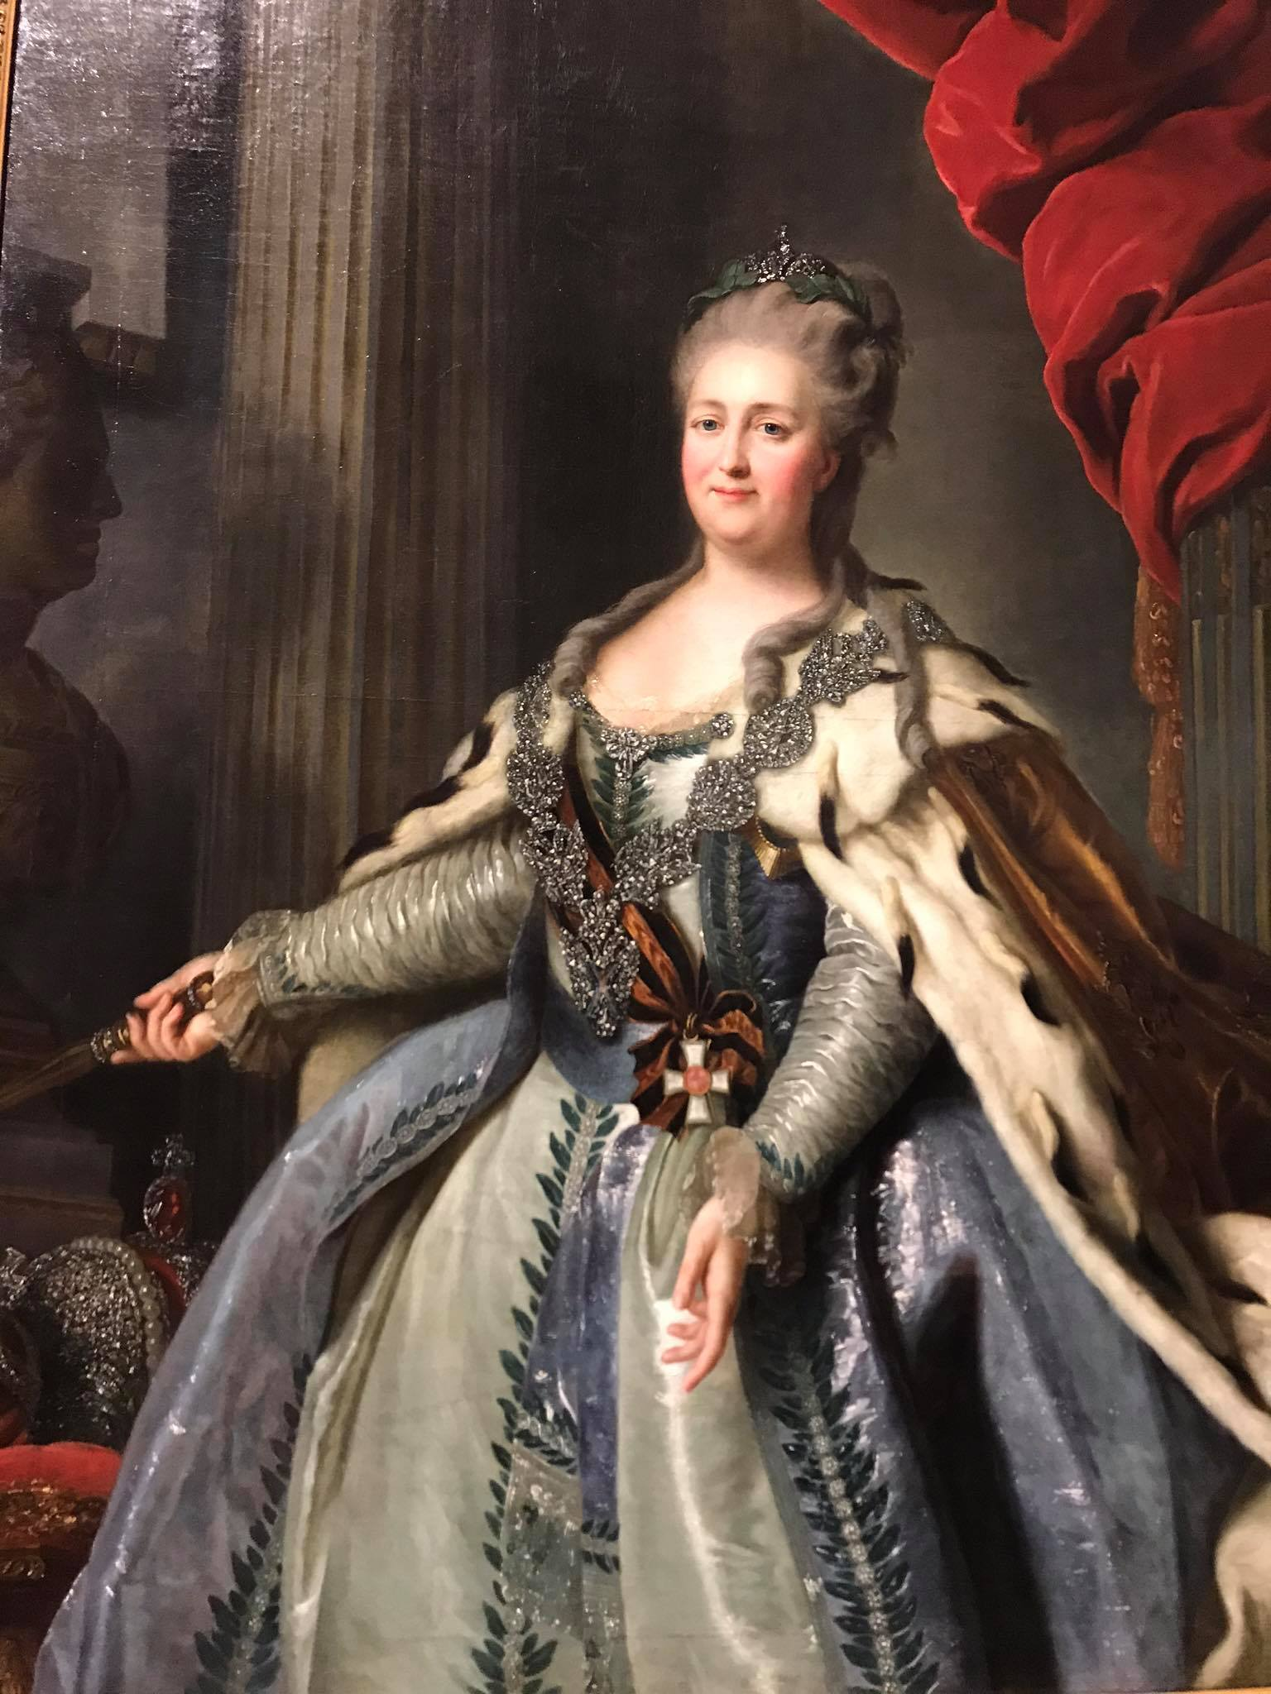

Рисунок 4 Екатерина II

1. Литература:
2. Эрмитаж Императорский. Словарь Брокгауза и Ефрона
3. Сферические панорамы Эрмитажа
4. Государственный Эрмитаж. Портал культурного наследия России